ITALIA SOÑADA

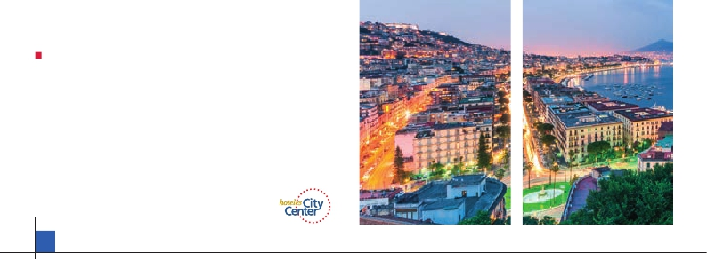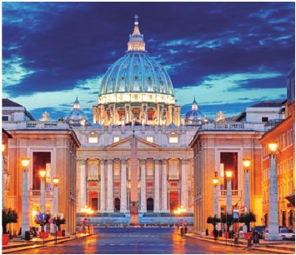

**1** noche en Milán,**2** en Venecia,**1** en Florencia y**3** en Roma

TRES OPCIONES

1. Alojamiento y desayuno más 2 cenas:

• Visitas panorámicas a: Verona, Venecia, Padua, Florencia, Asis y Roma

2. Media pensión más las visitas incluidas en la opción 1 más:

• Visitas panorámicas de la opción 1 más:

• Roma Barroca, Museos Vaticanos y Capilla Sixtina

• Nápoles y Capri

3. Pensión completa, más:

• Todas las visitas incluidas en la opción 2

Ver nuestra opción

9

días ...  desde

1.010 $ USA

(I50)

Servicios incluidos en cada opción

Día 3: Pensión C. 2: M. Pensión 1: Aloj. desayuno

2 Cena Cena –

Milán Alojamiento Alojamiento Alojamiento

3 Desayuno buffet Desayuno buffet Desayuno buffet

Verona Visita a Verona Visita a Verona Visita a Verona

Venecia   Almuerzo – –

Cena Cena Cena

Desayuno buffet Desayuno buffet Desayuno buffet

4 Visita de Venecia Visita de Venecia Visita de Venecia

Venecia   Almuerzo – –

Cena Cena Cena

Desayuno buffet Desayuno buffet Desayuno buffet

5 Visita a Padua Visita a Padua Visita a Padua

Padua Almuerzo – –

Florencia  Visita a Florencia Visita a Florencia Visita a Florencia

Cena Cena –

Desayuno buffet Desayuno buffet Desayuno buffet

6 Visita a Asis Visita a Asis Visita a Asis

Asis Almuerzo Almuerzo –

Roma Visita a Roma Visita de Roma Visita de Roma

Roma Barroca Roma Barroca –

Cena – –

Desayuno buffet Desayuno buffet Desayuno buffet

7 Museos Vaticanos Museos Vaticanos –

Roma y Capilla Sixtina y Capilla Sixtina –

Almuerzo Almuerzo –

Cena – –

8 Desayuno buffet Desayuno buffet Desayuno buffet

Roma Nápoles y Capri Nápoles y Capri –

Nápoles  Almuerzo Almuerzo –

Capri Cena – –

9 Desayuno buffet Desayuno buffet Desayuno buffet

Roma

Empezaremos nuestra visita panorámica

(incluida) por la impresionante Plaza de

San Marcos, que reúne arte griego, medie-

val, bizantino y veneciano, formando un

maravilloso conjunto arquitectónico con la

Basílica de San Marcos, la Torre del Reloj, el

puente de los Suspiros, Campanille y Pala-

cio Ducal. Visita a una fábrica de cristal de

Murano. Almuerzo (3). Tiempo libre. Posi-

bilidad de realizar un paseo en góndola por

los típicos canales venecianos. Regreso en

barco privado y bus al hotel. Cena (1, 2 y 3)

de las Flores, contemplaremos su magní-

fica cúpula del arquitecto Brunelleschi. Visi-

taremos también la Plaza de la Signoria, el

Palacio de Gobierno de los Medici y el Cam-

panille de Giotto. Resto del día libre. Los que

lo deseen, tendrán la oportunidad de visitar

la Academia, donde podrá contemplar el fa-

moso “David” de Miguel Ángel y otras obras

maestras. Cena (2 y 3). y alojamiento.

DÍA 6 (Viernes) FLORENCIA-ASIS-ROMA

Desayuno buffet. Salida hacia Asís. Visita-

DÍA 1 (Domingo) AMÉRICA - MILÁN

Presentación en el aeropuerto a la hora in-

dicada para embarcar en avión con destino

Milán. Noche a bordo.

DÍA 2 (Lunes) MILÁN

Llegada a Milán y asistencia en el aero-

puerto. Traslado al hotel. Tiempo libre. Cena

(opción 2 y 3) y alojamiento.

DÍA 3 (Martes) MILÁN-VERONA-VENECIA

Desayuno buffet. Tiempo libre durante el

cual podrá visitar la Galería Víctor Manuel;

“Il Duomo” (la Catedral gótica más grande

de Italia); el Castillo Sfforza, etc… Almuerzo

(opción 3). Salida hacia Verona, la ciudad

de Romeo y Julieta. Verona está construida,

casi por completo, con el mármol rosa y

blanco caracteristico de la región, que tiene

un especial matiz rosado y da la sensación

de que el sol se está poniendo perpetua-

mente. Tiempo libre para visitar la casa de

Julieta, una compacta casona medieval con

su típico balcón, situada cerca de Piazza

Erbe. Continuación del viaje hasta Venecia,

un centenar de islas conectadas, como si

se tratase de una fabulosa cadena genética,

por docenas de puentes que nos llevarán de

una maravilla a otra. Cena (opción 1, 2 y 3)

y alojamiento.

DÍA 4 (Miércoles) VENECIA

Desayuno buffet. Por la mañana, traslado

hacia la Plaza de San Marcos. Efectuare-

mos un recorrido en barco por la laguna y

las bellas islas venecianas disfrutando de

bellísimas vistas de Venecia ciudad única

en el mundo y de las islas de Murano y Lido.

y alojamiento.

DÍA 5 (Jueves) VENECIA-PADUA-

FLORENCIA

Desayuno buffet. Salida hacia Padua, ciu-

dad universitaria, donde destaca su mag-

nífica Plaza Prato della Valle y su Basílica

de San Antonio, comenzada en 1232 y

terminada en el siglo siguiente. Custodia

los restos del veneradísimo San Antonio

de Padua. La iglesia es un compendio de

estilos: románico-gótico en la fachada y el

ábside y oriental-islámico en las grandes

cúpulas. Continuación del viaje hacia Flo-

rencia, cuna y centro del Renacimiento. Al-

muerzo (opción 3). Visita panorámica de la

ciudad (incluida para todas las opciones);

tras los pasos le Leonardo y Miguel Ángel,

nos acercaremos a conocer las claves del

Renacimiento. En la Catedral de Santa Mª

remos la Basílica de San Francisco, el más

bello de todos sus templos, con frescos de

Cimabue y Giotto y los pintores de la es-

cuela florentina.Continuación del viaje hasta

Roma. Almuerzo (opción 2 y 3). Presenta-

mos la capital del Tiber con una visita pa-

norámica (incluida para todas las opciones)

en autobús al corazón de la Roma antigua,

conociendo la Isla Tiberina y el Trastevere,

las colinas del Aventino y la colina del Pala-

tino, esta última contiene los más antiguos

recuerdos de Roma: la belleza de este lugar,

con restos arqueológicos, la riqueza de su

vegetación y sus maravillosas vistas hacen

de él uno de los más hermosos lugares de la

ciudad. Asimismo, podremos admirar tam-

bién el Coliseo, el Circo Máximo, o el Arco de

Triunfo de Constantino, del año 315 d.C y la

Plaza de Venecia y el Campidoglio, la más

famosa de las siete colinas de la ciudad. De

84 PANAVISIÓN

FRANCIA

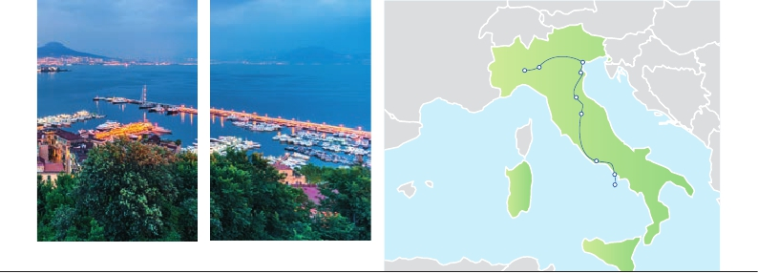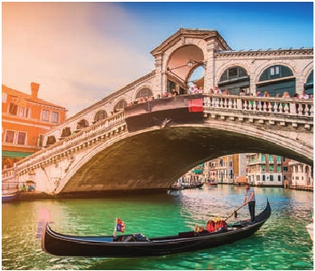

AUSTRIA

SUIZA

ESLOVENIA

Venecia

Milán  Verona    Padua

Florencia

Asís

ella destacamos su plaza con sus fachadas,

****

opción

Base Hotel     Noventa

4****

pavimentos y escaleras, todo ello diseñado

por Miguel Ángel. También disfrutaremos

de las vistas del Foro Romano, el que fuera

centro político, religioso y comercial de la

antigua Roma.Por la tarde,tenemos incluida

la visita de la Roma barroca (2 y 3): Fontana

de Trevi, Panteón y la espectacular Plaza Na-

vona. Cena (opción 3) y alojamiento.

el cual tendrá oportunidad de visitar por su

cuenta las Basílicas Mayores, Catacumbas

y Santa María la Mayor. Resto del día libre.

Cena (3) y alojamiento.

DÍA 8 (Domingo) ROMA

(Excursión a Nápoles y Capri)

Desayuno buffet. Preciosa excursión de

todo el día a Nápoles y Capri (2 y 3). Salida

Cerdeña

FECHAS DE SALIDA

• 2019

Marzo       17  24  31

Abril         7  14  21  28

Mayo        5  12  19  26

Junio        2   9  16  23  30

Julio         7  14  21  28

Agosto       4  11  18  25

Septiembre   1   8  15  22  29

Octubre      6  13  20  27

Noviembre    **3**  **10**  **17**  **24**

Diciembre     **1**   **8**  **15**  **22**  **29**

• 2020

Enero        **5**  **12**  **19**  **26**

Febrero      **2**   **9**  **16**  **23**

Marzo        **1**   **8**

■ T. Baja ■ T. Media ■ T. Alta

*Fechas en**negrita** descuento de 130 $ en

hoteles 4**** y 300 $ en hoteles 4****Centro en

temporada baja.

PRECIOS POR PERSONA $ USA

En habitación doble        4**** Centro

4****

Opción 1 . . . . . . . . . . . . . . . . . . .   1.010  1.315

Opción 2. . . . . . . . . . . . . . . . . . .   1.320 1.650

Opción 3. . . . . . . . . . . . . . . . . . .   1.470  1.815

Spto. habitación individual . .    395  530

■ Temporada Media.........     95   95

■ Temporada Alta............    125   125

NOTAS DE INTERÉS

Roma

Nápoles

Capri

Sicilia

INCLUIDO EN EL TOUR

Traslados: aeropuerto-hotel-aeropuerto

en Italia(1).

Comidas y visitas incluidas ver el cuadro

de servicios incluidos de la pág. anterior.

Guía correo y asistencia desde el primer

momento de llegada a Italia hasta el final.

Autopullman para el recorrido dentro

de Italia con wifi gratis.

Estancia en hoteles indicados o similares.

Auriculares incluidos del 3º al 8º día

inclusive.

Tasas de alojamiento en Italia.

Seguro de viaje Europ Assistance.

HOTELES PREVISTOS

****        City Center

Milán              Milán

Misma

C. Jolanda     Ciudad

www.atahotels.it

opción

Century      Ciudad

4****

www.unacentury.it

Cosmo      Cinisello

www.cosmohotelpalace.it

Neo         Bresso

www.neohotel.it

Venecia            Venecia

Villa Fiorita  Monastier Misma

www.parkhotelvillafiorita.it

www.basehotel.it

Le Terrazze    Villorba

www.leterrazzehr.it

Florencia           Florencia

DÍA 7 (Sábado) ROMA

por la mañana en autocar hacia Nápoles.

Una visita panorámica de la Bahía es un es-

(1)

Incluye los traslados desde los aeropuertos

principales. Para más información consultar

The Gate     Sesto F. H. Croce di Malta

www.thegatehotel.it          crocedimaltaflorence.com

Desayuno buffet. Hoy ofrecemos una visita

interesantísima a los Museos Vaticanos,

Capilla Sixtina y el interior de la Basílica de

San Pedro (2 y 3). Comenzamos visitando

los Museos Vaticanos (antiguos palacios

papales), el gran patio de la Piña, la sala de

la Cruz, la Galería de los Candelabros, la de

los tapices, la de los mapas, la sala Sobiesky

y de la Inmaculada y al final entraremos en la

Capilla Sixtina. A continuación pasaremos a

la Basílica de San Pedro; de ella destaca im-

ponente su cúpula, obra maestra de Miguel

Ángel. En su interior se conservan importan-

tes tesoros,entre ellos“La Piedad”de Miguel

pectáculo inolvidable.Existe la posibilidad de

visitar también Pompeya (opcional). Visita

de las ruinas consideradas entre las más

importantes y completas del mundo. Con

el guía local visitaremos los restos de esta

ciudad romana, sepultada por el volcán Ve-

subio el 24 de agosto del año 79 después de

Cristo. En Nápoles tomaremos el barco que

nos llevará a la isla de Capri. Paseo por Capri

y tiempo libre para visitar los magníficos jar-

dines de Augusto. A continuación almuerzo

(2 y 3).Por la tarde tiempo libre para recorrer

sus calles, las joyerías y la famosa Piazzetta.

Al final de la tarde regresaremos a Roma.

página 14.

• La salida del 9 y 16 de Junio debido a la celebra-

ción del Pitti Uomo pueden alterar el alojamiento

en Florencia.

• La salida del 1 de Septiembre coincide con el

Gran premio de Monza, por lo tanto puede verse

alterado el alojamiento en Milán.

• Cuando no se pueda visitar Capri será sustituido

por Sorrento.

• El orden de las visitas / itinerario podrá ser

modificado, respetando el contenido de las

mismas.

• Ver fechas de Ferias y congresos en pág. 182.

Raffaello      Ciudad Palazzo Ricasoli

www.raffaellohotel.it          www.hotelricasoli.it

W. Florence    Campi

westflorencehotel.it

V. Gabriele    Ciudad

dannunziohotel.com

Roma              Roma

Loan Fleming   Ciudad Hotel Cicerone

www.gruppoloan.it          www.hotelcicerone.com

Mantegna     Ciudad Gran H. Genova

www.barcelo.com            hotel-genova-rome.com

Loan C. Colombo Ciudad

www.gruppoloan.it

Ángel, el “Baldaquino” de Bernini, situado

encima de la tumba de San Pedro, en bronce

dorado, y los monumentos fúnebres de los

papas. Terminaremos en la magnífica Plaza

de San Pedro,la Columnata de la misma,una

de las más grandes del mundo,es de Bernini.

Almuerzo (2 y 3). Resto del día, libre durante

Cena (3) y alojamiento.

DÍA 9 (Lunes) ROMA - AMÉRICA

Desayuno buffet. A la hora que se indique,

traslado al aeropuerto. Fin del viaje y de

nuestros servicios.

**PRE O POST VIAJE**

• Si lo desea, añada 3 días extras en Madrid o Lisboa, o participe en un tour por Andalucía de 5 días.

Madrid........................................   3 días / 2 noches   desde 290 $   ver pág. 177

Lisboa ........................................   3 días / 2 noches   desde 340 $   ver pág. 178

Andalucía y Toledo .................   5 días / 4 noches   desde 875 $   ver pág. 179

85 PANAVISIÓN